30.03.2020 r.
Temat: Iloczyn i iloraz potęg o jednakowych podstawach.
Witajcie na kolejnej lekcji z potęg. Dzisiaj posumujemy sobie ten temat.
Przypominam zasady, o jakich należy pamiętać przy wykonywaniu ćwiczeń i zadań:
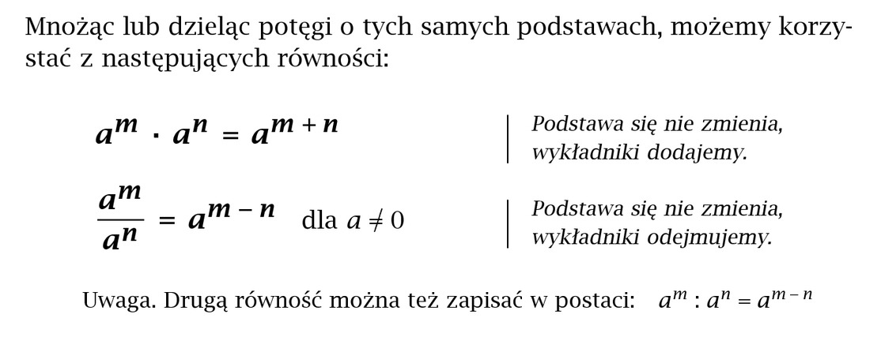
Pamiętaj, że aby obliczyć zadanie 6/227 z podręcznika musi w przykładach być taka sama podstawa. Przepisz to zadanie do zeszytu i następnie rozwiąż je. Rozwiązane zadanie prześlij do mnie.
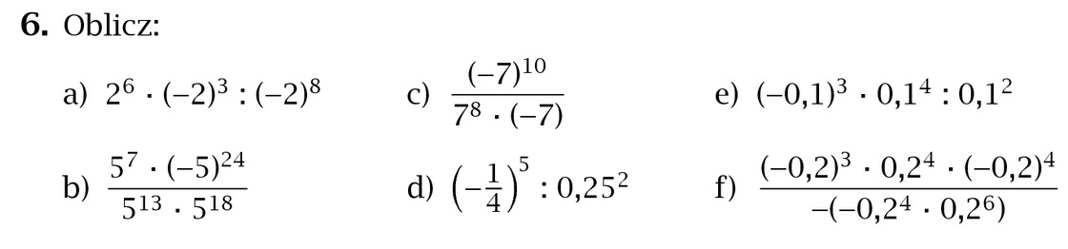
Kolejne zadania do wykonania to: 7, 8/227. Skorzystaj z tabelki, która jest obok zadań w podręczniku. Zrobione zadanie prześlij do mnie.
W celu utrwalenia wiadomości i umiejętności proszę o wykonanie ćwiczeń ze strony 93 i 94.
Życzę miłej pracy.

